Лабораторная работа №4.
Тема «Корреляционный и регрессионный анализ» (время выполнения 2 часа).

Срок сдачи до 07.04.13
4.1. Для выборочных значений параметров X1, X2, X3, X4, X5, X6 построить статистическую оценку корреляционной матрицы. Для пар признаков, где отвергается гипотеза о независимости на уровне значимости 0,05 – построить графики типа «диаграмма рассеивания».
4.2. Для пары параметров, имеющих наибольший коэффициент корреляции Пирсона, проверить гипотезу о независимости признаков с использованием коэффициентов ранговой корреляции Спирмена и Кэндела, критерия ХИ-квадрат.
4.3. Построить линейную регрессию Y на X1, X2, X3, X4, X5, X6. Провести анализ модели.
4.4. Построить логарифмическую, степенную, показательную регрессию Y на X. Провести анализ построенных моделей.

- Вычисление корреляционной матрицы (коэффициенты корреляции Пирсона).

Для вызова модуля оценки коэффициентов корреляции Пирсона для выборочных значений используется пункт меню «Statistics/ Basic Statistics/Tables» и модуль «Correlation matrices»:

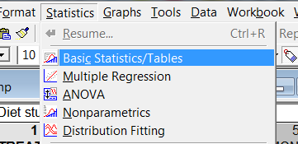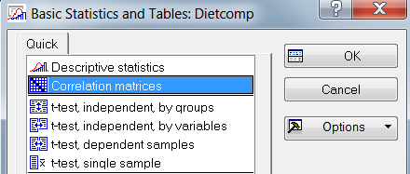

Для формирования квадратной корреляционной матрицы следует указать переменные, используя кнопку «One variable list»:

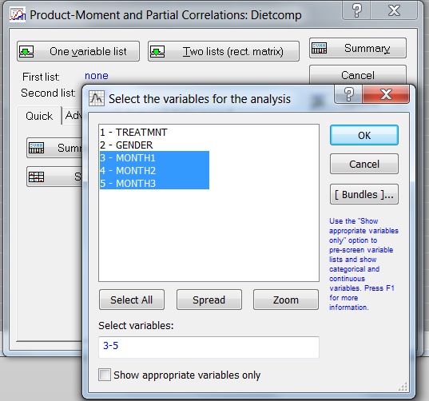

Для того, чтобы при выводе корреляционной матрицы были подсвечены красным коэффициенты корреляции для пар признаков, для которых гипотеза о независимости отвергается на уровне значимости 0,05, на закладке «Options» указать уровень «p-value for highlighting» равный 0,05:

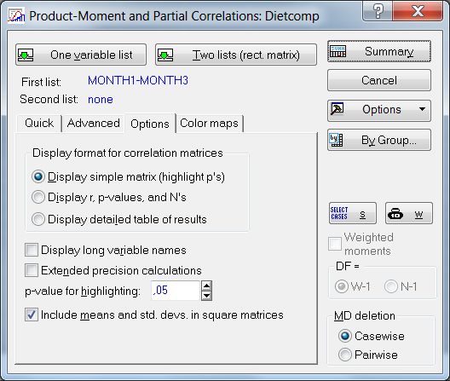

Для вывода на экран корреляционной матрицы для указанных переменных следует нажать кнопку «Summary»:
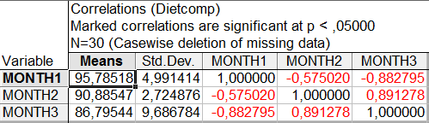

В полученной таблице красным отмечены коэффициенты корреляции для пар признаков для которых гипотеза о независимости отвергается. Для наглядной демонстрации зависимости следует использовать графики «2D scatterplots» («Диаграммы рассеивания»), при выводе графика нужно указать зависимые переменные:

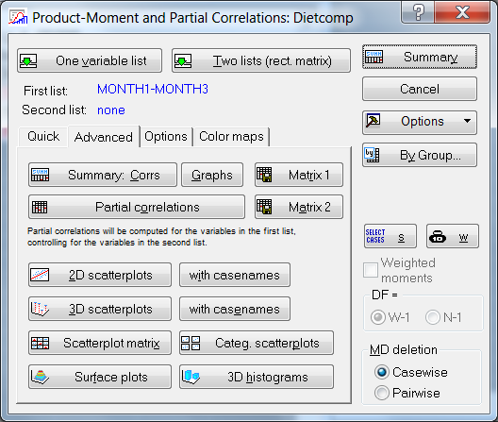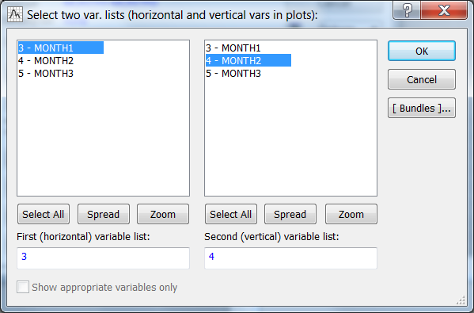

Полученный график демонстрирует форму зависимости между переменными:

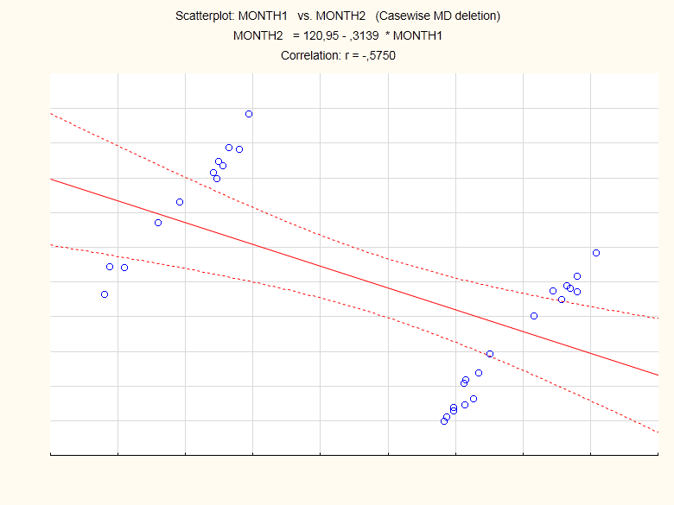
- Проверка гипотезы о независимости при помощи ранговой корреляции и критерия хи-квадрат.
Чтобы применить к исследованию переменных, измеренным в непрерывной шкале, ранговые корреляции необходимо перевести измерения из количественной шкалы в ранговую. Для этого можно разделить отрезок, в котором изменяются значения переменных, на 4-5 частей и ввести ранговую шкалу: от малых значений признака к высоким значениям (например, уровни заболеваемости: «очень низкий», «низкий», «средний», «высокий», «очень высокий»). Переменные, измеренные в такой шкале подходят также для обработки критерием хи-квадрат.
Модуль вычисления ранговых корреляций и статистики хи-квадрат вызывается через пункт меню «Statistics/ Basic Statistics/Tables», а затем выбора пункта меню «Tables and banners»:

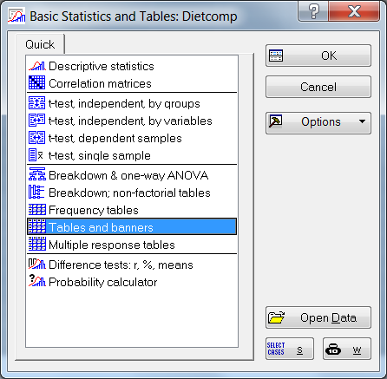

В открывшейся форме следует нажать на кнопку «Specify Tables» и указать в разных блоках (листах) переменные, между которыми будем проверять наличие взаимосвязи:

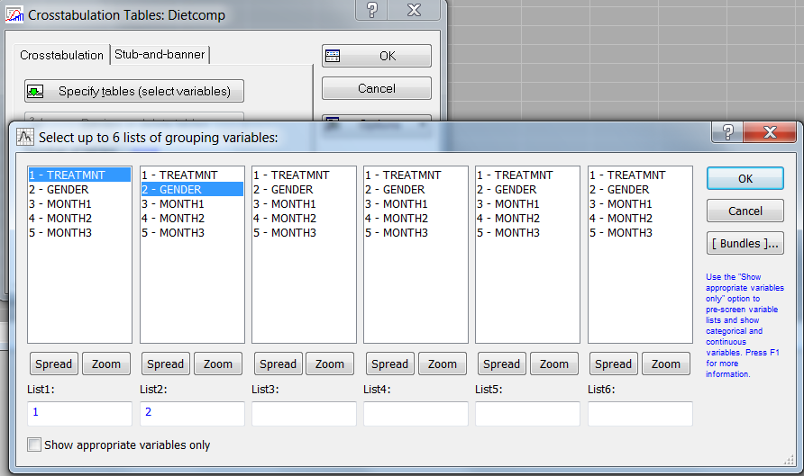

После подтверждения переменных, нажимаем «ОК» в основном окне. После этого открывается диалоговое окно для работы с коэффициентами корреляции, расчета статистики хи-квадрат и прочих методов проверки независимости признаков:

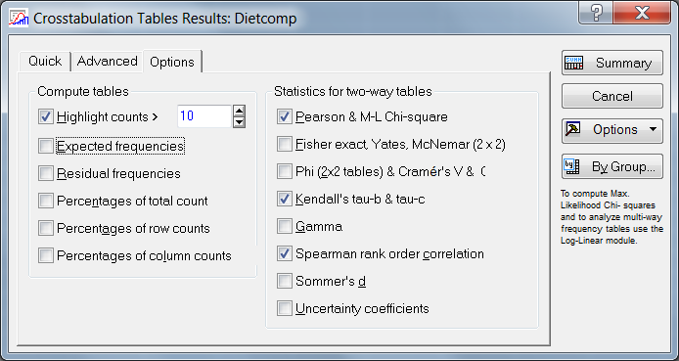

Перейдя на закладку «Option» следует указать способы, которыми планируем проверять гипотезу о независимости признаков: «Pearson & M-L Chi-square» (хи-квадрат); «Kendall’s tau-b & tau-c» (коэффициент корреляции Кендалла); «Spearman rank order correlation» (коэффициент корреляции Спирмена). После этого следует перейти на закладку «Advanced» и нажать кнопку «Detailed two-way tables» (если нажать кнопку «Summary» то будет выведена только таблица сопряженности для признаков):

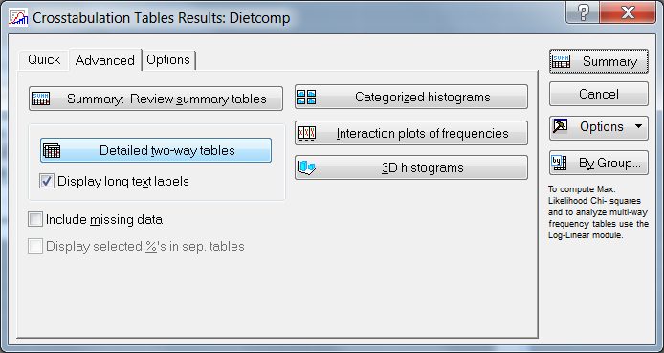

После выполнения этих действий в иерархии рабочей книги появятся: таблица сопряженности и результаты проверки гипотезы о независимости признаков:

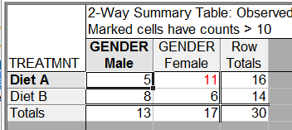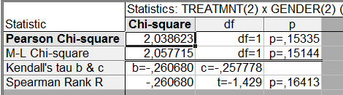

Во второй таблице первая и вторая строка – это результаты проверки гипотезы о независимости признаков при помощи критерия хи-квадрат (вторая статистика вычислена по методу максимума правдоподобия). Из двух коэффициентов Кендалла (b и c) следует рассматривать наименьший, относительно него выполнять проверку гипотезы о независимости (статистика, которую рассматривали на лекции – это tau-b). Последняя статистика в таблице – это коэффициент корреляции Спирмена.

- Построение линейной регрессии.
Исходными данными являются: статистические данные о значениях вектора Х (компоненты X1, X2, X3, … – исходные признаки или объясняющие переменные, регрессоры) и данные о значениях Y – результирующего признака (или наблюдаемого Y). Строится линейная модель зависимости результирующего признака от исходных.
Для вызова модуля построения линейной регрессии используется пункт меню «Multiple Regression»:

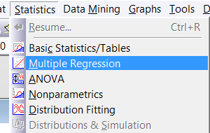

В открывшемся окне по нажатию на кнопку «Variables» задаем зависимую (Y) и независимые (вектор X) признаки (переменные):
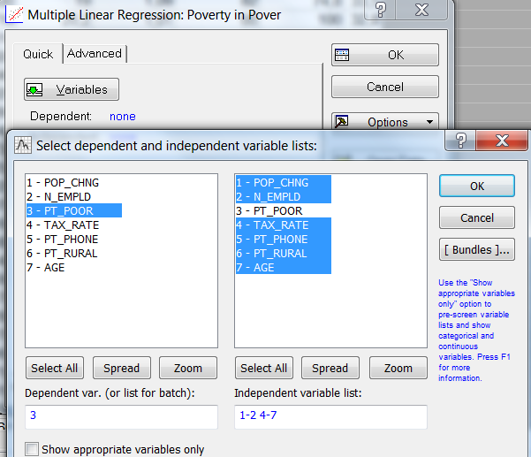
Открывшееся окно содержит основные результаты построения регрессионной функции:
- R? (R²) – коэффициент детерминации модели;
- Multiple R – коэффициент множественной корреляции;
- Adjusted R? (R²) – исправленный (с учетом объема выборки) коэффициент детерминации модели;
- Standart Error of estimate - среднеквадратическая ошибка прогноза;
- Строка, начинающаяся на «Intercept» - содержит информацию о значении свободного члена модели, а также проверку гипотезы о значимости свободного члена;
- F, df, p – соответственно статистика критерия, количество степеней свободы, р-уровень для критерия проверки значимости функции регрессии (H₀ – равенство всех коэффициентов нулю);
- Под чертой - значения коэффициентов при независимых переменных модели (b₁, b₂, … b_{n}).
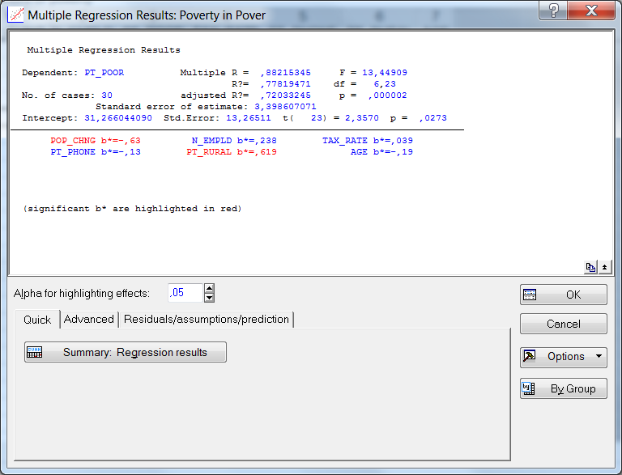

По нажатию на кнопку «Summary», в рабочую книгу будет добавлена таблица с результатами следующего вида:
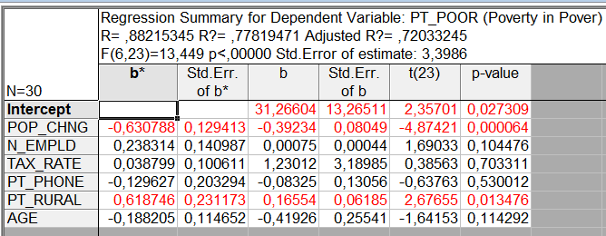

где кроме коэффициентов модели (b и beta) показаны результаты проверки значимости коэффициентов регрессии (H₀ – равенство коэффициента нулю). Признаки, для которых гипотеза принимается следует последовательно исключать из модели (от признаков с большим р-уровнем к признакам с меньшим). На каждом этапе исключения следует проводить анализ модели.
По нажатию на кнопку «ОК» осуществляется переход к модулю анализа остатков (ошибок) модели:

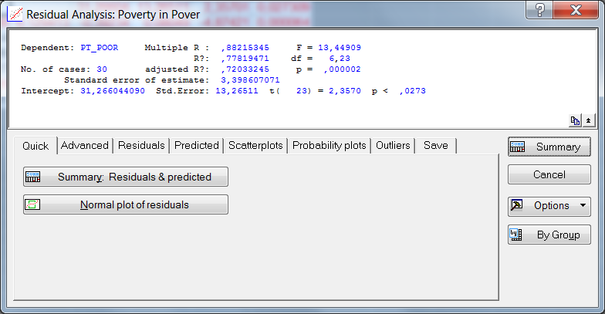

Здесь по нажатию на кнопку «Summary: Residuals & Predicted» получаем таблицу следующего вида:

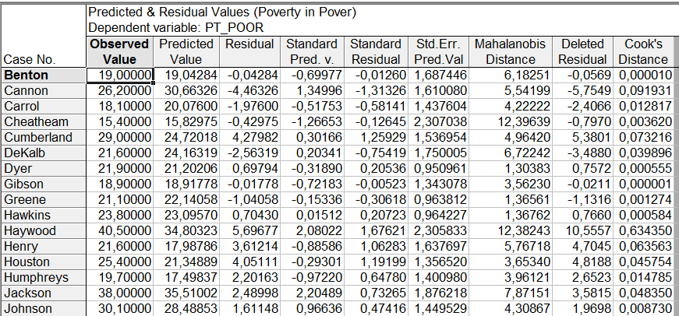

В этой таблице представлены: наблюдаемое значение Y, предсказанное Y_{x}, ошибка (Y- Y_{x}), стандартизованные значения предсказанного Y и ошибки, стандартная ошибка для предсказанного Y, рассчитанные значения для определения выбросов (три последних столбца).
Наиболее наглядно качество прогноза отображает график «предсказанный Y» - «наблюдаемый Y», вызов которого осуществляется на закладке «Scatterplots» по нажатию кнопки «Predicted vs. Observed»:

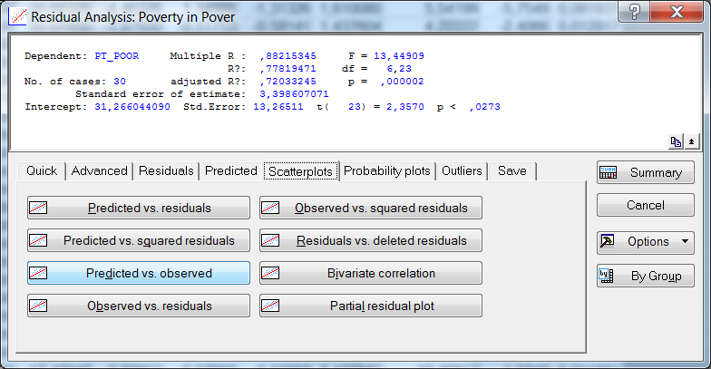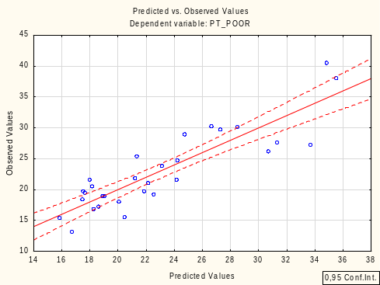

Данный график позволяет оценить качество прогноза при помощи построенной модели.

Также на данной закладке есть кнопка для построения графика «наблюдаемый Y» - «ошибка модели» («Observed vs. Residuals»), необходимый для проверки независимости остатков.

Для анализа остатков следует перейти на закладку «Residuals»:

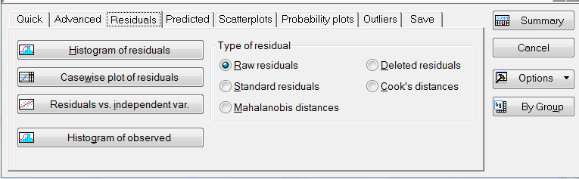

С использованием кнопки «Histogram of residuals» строим гистограмму распределения остатков:

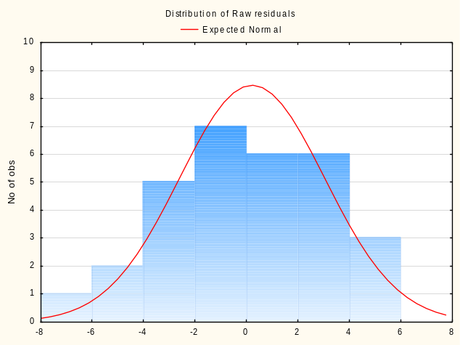

С использованием кнопки «Residuals vs. Independent var.» строим графики зависимости остатков от объясняющих переменных (для всех переменных модели):

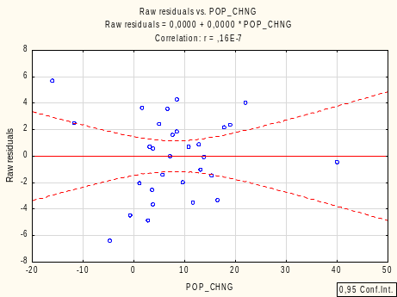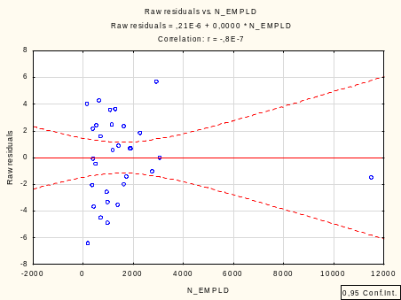

АНАЛИЗ МОДЕЛИ.
- Анализ значения коэффициента детерминации, множественной корреляции, значимости функции регрессии, ошибки регрессии.
- Анализ значимости коэффициентов.
- Анализ качества прогноза: таблица прогнозируемых значений, график «предсказанный Y» - «наблюдаемый Y».
- Анализ остатков: построение гистограммы остатков, проверка на нормальность (по крайней мере симметричность, одномодальность); построение графиков зависимости остатков от объясняющих переменных и результирующей переменной.
- Анализ выбросов (в данной лабораторной не проводим).

Замечание 1. При исключении переменных и выбросов – анализ модели производится снова.

Замечание 2. При построении логарифмической, степенной и показательной моделей следует выполнить соответствующие преобразования исходных данных, затем строить линейную регрессионную модель.

